МИНИСТЕРСТВО ОБРАЗОВАНИЯ И НАУКИ
САМАРСКОЙ ОБЛАСТИ

СЕВЕРО-ВОСТОЧНОЕ УПРАВЛЕНИЕ

государственное бюджетное общеобразовательное учреждение средняя общеобразовательная школа с.Нижнеаверкино муниципального района Похвистневский Самарской области

ПРИКАЗ
от 30 мая 2014 года № 98а-од

О проведении процедуры самообследования
В соответствии с пунктом 3 части 2 статьи 29 Закона Российской Федерации от 29.12.2012г. «Об образовании в Российской Федерации»,, приказом Минобрнауки «Об утверждении правил проведения образовательным учреждением или научной организацией самообследования» от 26 января 2012 года №53,с целью подготовки отчета об обеспечении организации соответствующего уровня качества подготовки обучающихся и выпускников в соответствии с федеральными государственными образовательными стандартами
П Р И К А З Ы В А Ю:
1. Утвердить и ввести в действие План подготовки и проведения работ по
самообследованию (Приложение 1).
2. Содержание и порядок проведения самообследования должны соответствовать методическим рекомендациям по проведению самообследования общеобразовательного учреждения, утвержденным Министерством образования и науки РФ .
3. Утвердить рабочую комиссию по проведению работ по самообследованию в составе:

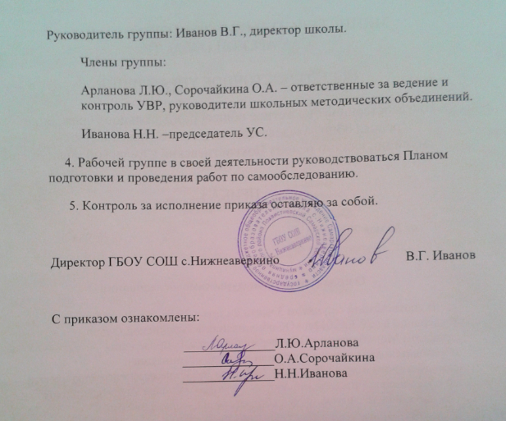

Приложение 1
к приказу № 98а-од
от 30.05.2014 г.
План
подготовки и проведения работ по самообследованию
за 2013-2014 учебный год

№ п\п | Мероприятия | Сроки | Ответственные
1. | Внесение во внутренний мониторинг качества образования результатов общей и качественной обученности обучающихся за 2013-2014 учебный год. | До 18.06.2014 | Ответственные за ведение и контроль УВР  классные руководители, учителя-предметники
2. | Представление информации о прохождении учебных программ за 2013-2014 учебный год | До 04.06.2014
3. | Представление информации по результатам государственной итоговой аттестации выпускников 9 класса | До 18.06.2014
4. | Проведение анализа всех представляемых к государственной аккредитации образовательных программ школы в отношении соответствия содержания и качества подготовки обучающихся и выпускников требованиям федеральных государственных образовательных стандартов членами Управляющего совета и методического совета внутреннего аудита | До 18.06.2014 | Ответственные за ведение и контроль УВР
5. | Проведение анализа показателей деятельности образовательного учреждения, необходимых для определения его типа и вида в рамках внутреннего аудита . | До 26.06.2014 | Ответственные за ведение и контроль УВР
6. | Представление информации по результатам внутреннего аудита. | До 26.06.2014 | Ответственные за ведение и контроль УВР
7. | Сбор полученных результатов. | До 26.06.2014 | Рабочая группа
8. | Обобщение полученных результатов | До 15.08.2014 | Рабочая группа  Рабочая группа  Директор  оператор сайта
6. | Формирование отчета о самообследовании школы. | До 20.08.2014 | Рабочая группа  Рабочая группа  Директор  оператор сайта
7. | Рассмотрение и утверждение отчета о самообследовании на заседании педагогического совета. | До 27.08.2014 | Рабочая группа  Рабочая группа  Директор  оператор сайта
8. | Размещение отчета по самообследованию на сайте школы. | До 01.09.2014 | Рабочая группа  Рабочая группа  Директор  оператор сайта

